项目基本情况：
企业名称：中国石化销售股份有限公司云南昭通石油分公司大关悦乐服务区一号加油站（以下简称大关悦乐服务区一号加油站）
地 址：云南省昭通市大关县悦乐镇大地村
负 责 人：谢乾坤
经营范围：汽油、煤油、柴油（闭杯闪点≤60℃）
大关悦乐服务区一号加油站于2018年11月29日换领危险化学品经营许可证，有效期至2021年11月28日。安全标准化建设情况：根据《云南省应急管理局关于加油站油库安全生产标准化达标评审工作有关问题的通知》（云安监管[2012]24号）的相关要求对中国石化销售股份有限公司云南昭通石油分公司按照20%的比例原则对下属加油站抽查评审，评审结果达到三级安全标准化，未抽查的加油站按照标准化的要求进行建设，视为达标。
营业执照
信用代码：91530624MA6NHGLP34
名称：中国石化销售股份有限公司云南昭通石油分公司大关悦乐服务区一号加油站
营业场所：云南省昭通市大关县悦乐镇大地村
负责人：谢乾坤
经营范围：不带有储存设施经营成品油：汽油、煤油、柴油（闭杯闪点≤60℃）（依法须经批准的项目，经相关部门批准后方可开展经营活动）****
危险化学品经营许可证
证号：昭安经字【2018】0080号
经营单位名称：中国石化销售股份有限公司云南昭通石油分公司大关悦乐服务区一号加油站
企业住所：云南省昭通市大关县悦乐镇大地村
企业法定代表人：谢乾坤
经营方式：零售
许可经营范围：汽油 柴油
有效期：2018年11月29日至2021年11月28日
成品油经营零售批准书
证书编号：昭通油零售证书第341号
企业名称：中国石化销售股份有限公司云南昭通石油分公司大关悦乐服务区一号加油站
地址：云南省昭通市大关县悦乐镇大地村
法定代表人：李毅辉
有效期：2020年09月15日至2025年09月15日
发证机关：昭通市商务局。
加油站油罐区设置六个钢制埋地卧式罐，油罐设置于加油站罩棚内行车道下方，汽油罐和柴油罐的通气管沿站房一侧设置，通气管高出房顶1.5m，其管口安装有阻火器。加油站设置油罐为30m³92#汽油罐2个、30m³95#汽油罐1个、30m³98#汽油罐1个、30m³0#柴油罐2个、总容积为180m³。依据《汽车加油加气加氢站技术标准》（GB50156-2021）分级标准，加油站存储能力为150m³（柴油折半计算），该加油站为二级加油站，设有4台四枪潜油泵型卡机联接式加油机、4台双枪潜油泵型卡机联接式加油机。加油站设置了汽油加油及卸油油气回收装置。加油站基本情况如下表：
表2-1加油站基本情况表
加油站名称 |  | 中国石化销售股份有限公司云南昭通石油分公司大关悦乐服务区一号加油站 |  |  |  |  |  |  | 加油站联系人 |  |  | 王良应
加油站地址 |  | 云南省昭通市大关县悦乐镇大地村 |  |  |  |  |  |  | 联系电话 |  |  | 18087005105
职工人数 |  | 6人 |  | 安全管理人员 |  |  | 2人 |  | 加油站级别 |  |  | 二级
占地面积 |  | 21268㎡ |  | 储罐总容积 |  |  | 180m³
加油机数量 |  | 8 |  | 加油枪数量 |  |  | 24 |  | 建设时间 |  |  | 2018年
建  （构）  筑  物  情  况 | 名称 |  |  | 结构类型 |  |  | 耐火等级 |  | 层数 | 高度(m) | 面积(m²)
建  （构）  筑  物  情  况 | 加油棚 |  |  | 钢结构 |  |  | 二级 |  | 1 | 7 | 588
建  （构）  筑  物  情  况 | 站房 |  |  | 砖混 |  |  | 二级 |  | 2 | 7 | 381.6
建  （构）  筑  物  情  况 | 辅助房 |  |  | 砖混 |  |  | 二级 |  | 1 | 3.5 | 120
储罐情况(埋地油  罐的数量及型号) |  |  | 序号 |  | 油品名称及编号 |  |  | 单罐容积(M³)台数 |  | 材质 | 形式
 |  |  | 1 |  | 92#汽油 |  |  | 30m³×2(个) |  | SF | 埋地卧式
 |  |  | 2 |  | 95#汽油 |  |  | 30m³×1(个) |  | SF | 埋地卧式
 |  |  | 3 |  | 98#汽油 |  |  | 30m³×1(个) |  | SF | 埋地卧式
 |  |  | 4 |  | 0#柴油 |  |  | 30m³×2(个) |  | SF | 埋地卧式
油罐安全附件 |  |  | 序号 |  | 名称 |  |  | 型号、规格 |  | 数量 | 状况
 |  |  | 1 |  | 静电接地装置 |  |  | SA-MF |  | 2处/罐 | 良好
 |  |  | 2 |  | 液位仪 |  |  |  |  | 1个/罐 | 良好
 |  |  | 3 |  | 阻火器（呼吸阀） |  |  |  |  | 1个/罐 | 良好
 |  |  | 4 |  | 通气管 |  |  |  |  | 1个/罐 | 良好
主要消防设施，工、器具配置 |  |  | 名称 |  |  | 型号、规格 |  |  | 数量 | 状况 | 备注
 |  |  | 干粉灭火器 |  |  | MFZL-4 |  |  | 16只 | 良好 | 加油机一侧8只，油罐区、值班室、营业室、员工厨房8只。
 |  |  | 干粉灭火器 |  |  | MTX-5 |  |  | 8只 | 良好 | 配电室及柴油发电机室、营业室各2只。
 |  |  | 推车式干粉灭火器 |  |  | MFTL 35kg |  |  | 2个 | 良好 | 油罐区、加油区
 |  |  | 灭火毯 |  |  | 1*1.5M石棉 |  |  | 9床 | 良好 | 加油区8床及油罐区1床
 |  |  | 消防砂池 |  |  | 2m³ |  |  | 1座 | 良好 | 油罐区
 |  |  | 消防铲 |  |  |  |  |  | 5把 | 良好 | 油罐区
 |  |  | 消防桶 |  |  |  |  |  | 5只 | 良好 | 有效期内
供电器材配备情况 |  |  | 名称 |  |  | 型号 |  |  | 数量 | 状况
 |  |  | 应急照明灯 |  |  | DB-119J,220V |  |  | 5 | 良好
 |  |  | 配电柜 |  |  |  |  |  | 1 | 良好
 |  |  | 发电机 |  |  |  |  |  | 1 | 良好
主要安全警示标志 |  |  | 限速、严禁烟火、禁止打手机、停车熄火、禁打手机、有电危险、操作规程等。

交通地理位置
大关悦乐服务区一号加油站位于云南省昭通市大关县悦乐镇大地村，距离悦乐镇约3km，距大关县城约20km，距昭通市约74km。场地东南侧紧邻麻昭高速，交通较为便利，能满足本项目经营及应急救援的需要。
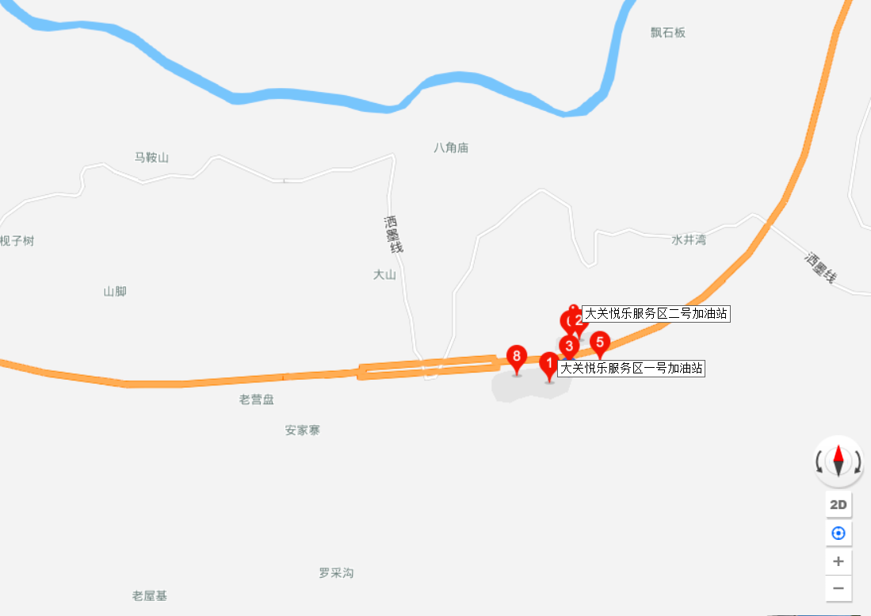
加油站位置
图2-1加油站交通位置图

周边环境情况
大关悦乐服务区一号加油站位于云南省昭通市大关县悦乐镇大地村，场地北侧（正面）为麻昭高速,南面及西南侧有一居民区，东面及西面为服务区停车区和空地。（加油站区域位置图见图2-2）。

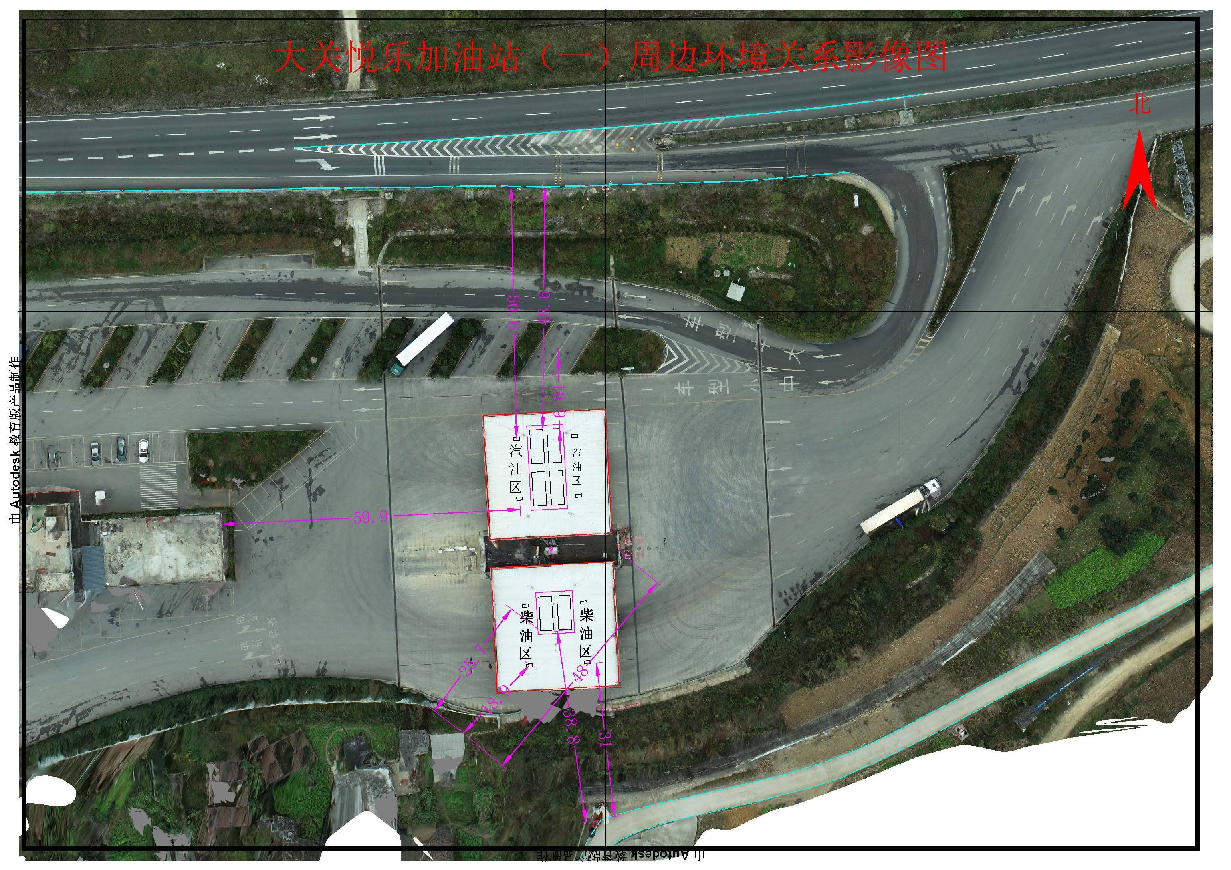

图2-2 加油站区域位置图

